**THÔNG SỐ RAM-UP 10**

**----------------**

1. Thread Group: giay2hand 100/10(user/seconds)

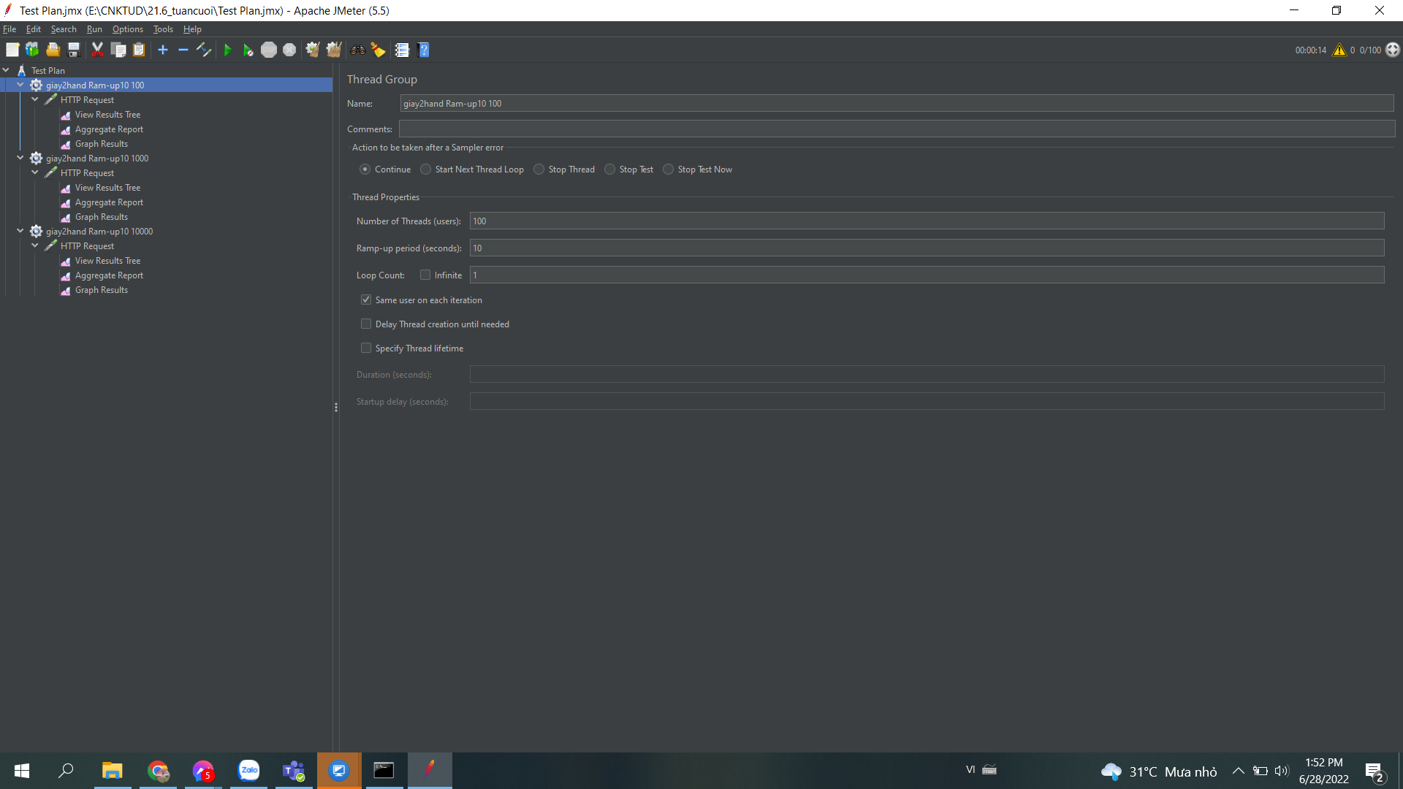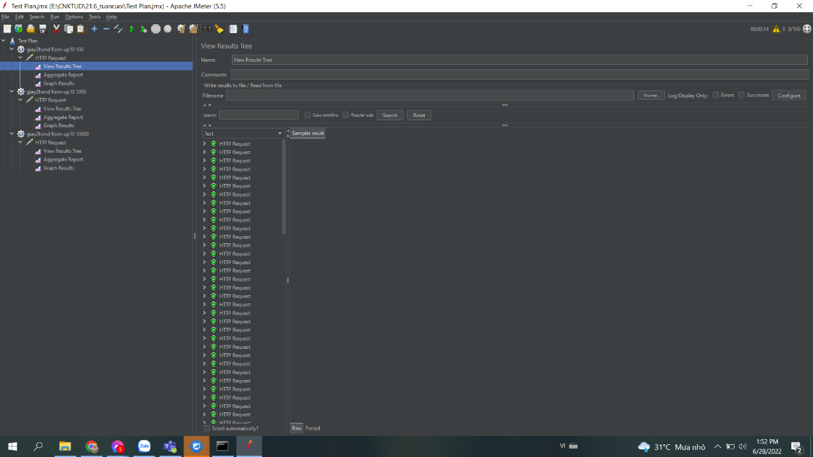

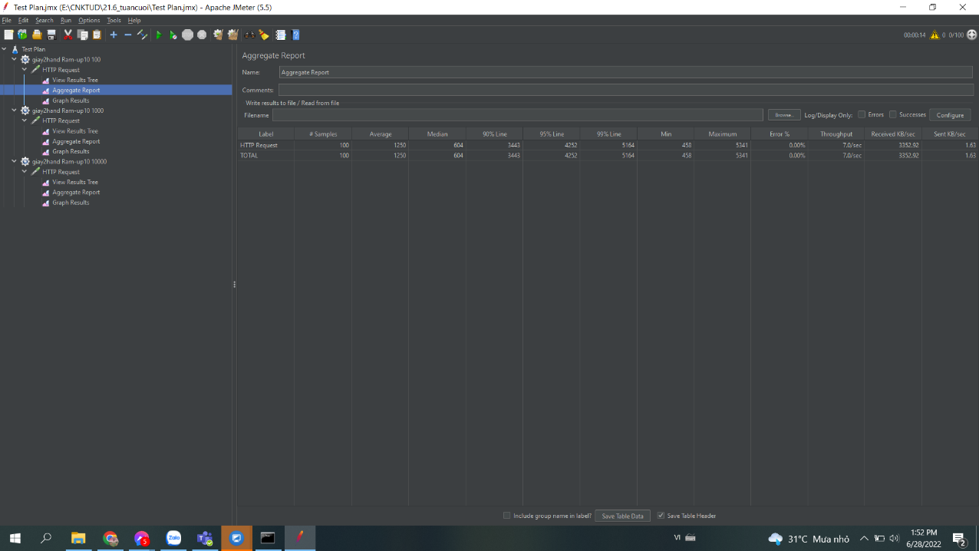

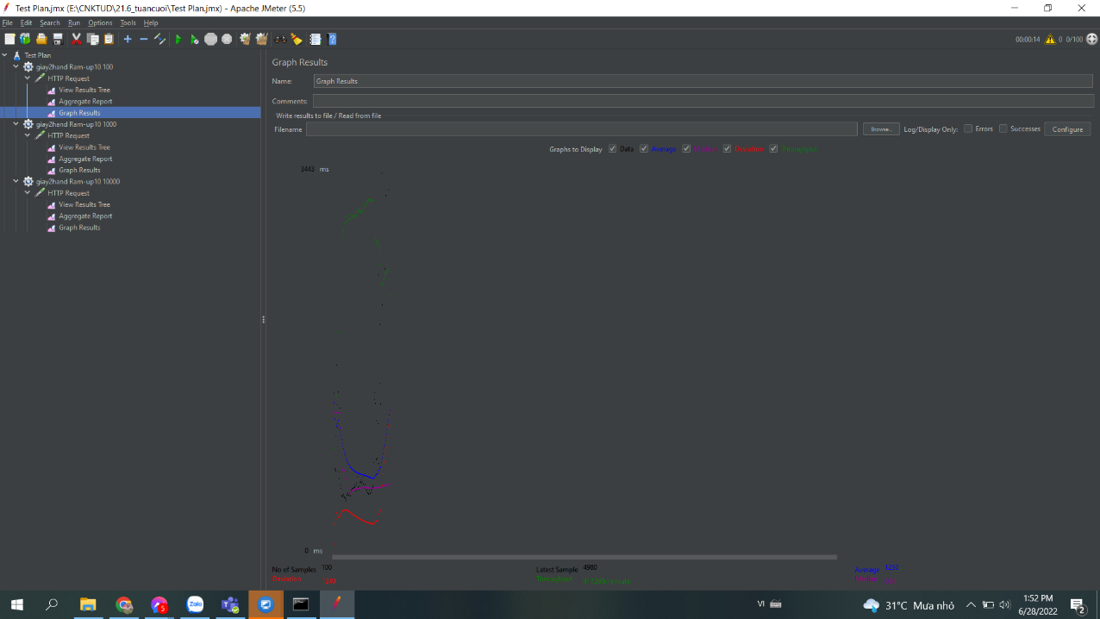

* Các thông số:
* Số lượng request đã thực hiện (Samples): 100
* Thời gian phản hồi trung bình (Average): 1250ms
* Thời gian xử lý request ở giữa (Median): 640ms
* 90% số request sẽ có thời gian đáp ứng nhỏ hơn giá trị hiển thị trong table, 10% số request còn lại sẽ có thời gian đáp ứng lớn hơn giá trị hiển thị trong table (90% line): 3443ms
* 95% số request sẽ có thời gian đáp ứng nhỏ hơn giá trị hiển thị trong table, 5% số request còn lại sẽ có thời gian đáp ứng lớn hơn giá trị hiển thị trong table (95% line): 4252ms
* 99% số request sẽ có thời gian đáp ứng nhỏ hơn giá trị hiển thị trong table, 1% số request còn lại sẽ có thời gian đáp ứng lớn hơn giá trị hiển thị trong table (99% line): 5164ms
* Thời gian phản hồi ngắn nhất (Min): 458ms
* Thời gian phản hồi lớn nhất (Maximum): 5341ms
* Tỉ lệ phần trăm số request bị lỗi (Error): 0.00%
* Số request server có thể xử lý (Throughput): 7.0/giây
* Thông lượng KB nhận được / giây (Received): 3352.92KB/giây
* Thông lượng KB gửi đi / giây (Sent): 1.63KB/giây
* Sự sai lệch hiện tại so với mức trung bình (Deviation): 1240
* Điểm nổi bật cần lưu ý: trong Ram-up này có 0.00% server bị lỗi và trong 1 giây sẽ xử lý được 7 request, điều này cho thấy khả năng xử lý độ tải của server ở mức bình thường -> hiệu năng đạt

1. Thread Group_giay2hand 1000/10(user/seconds)

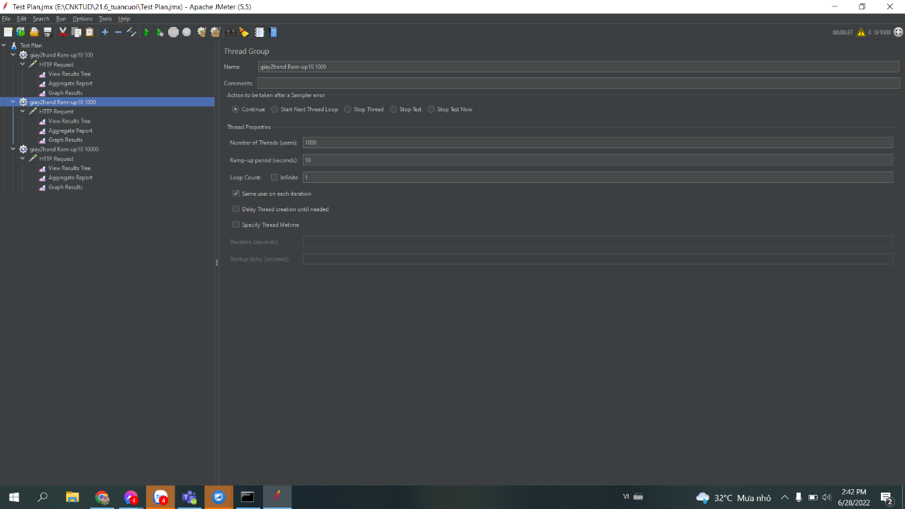

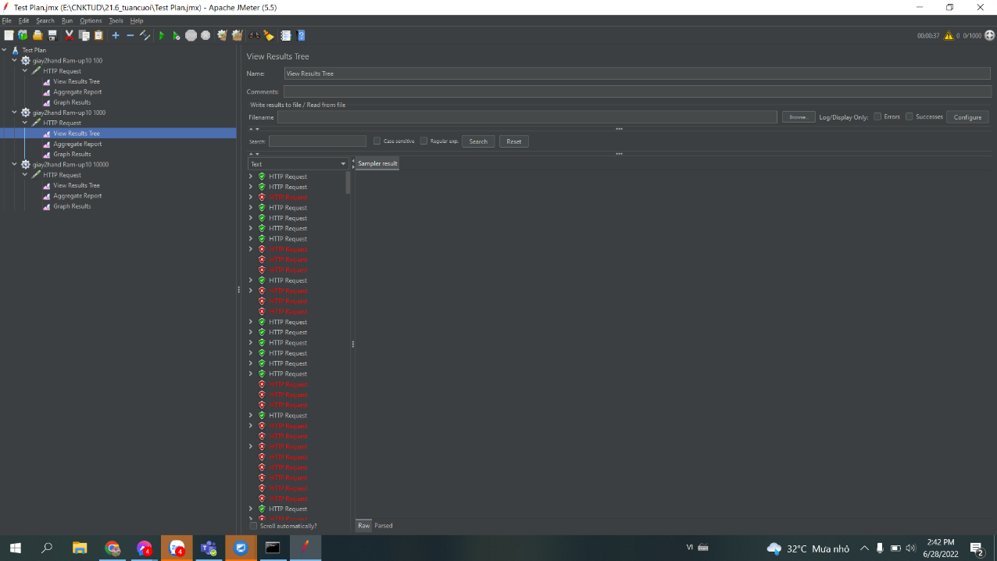

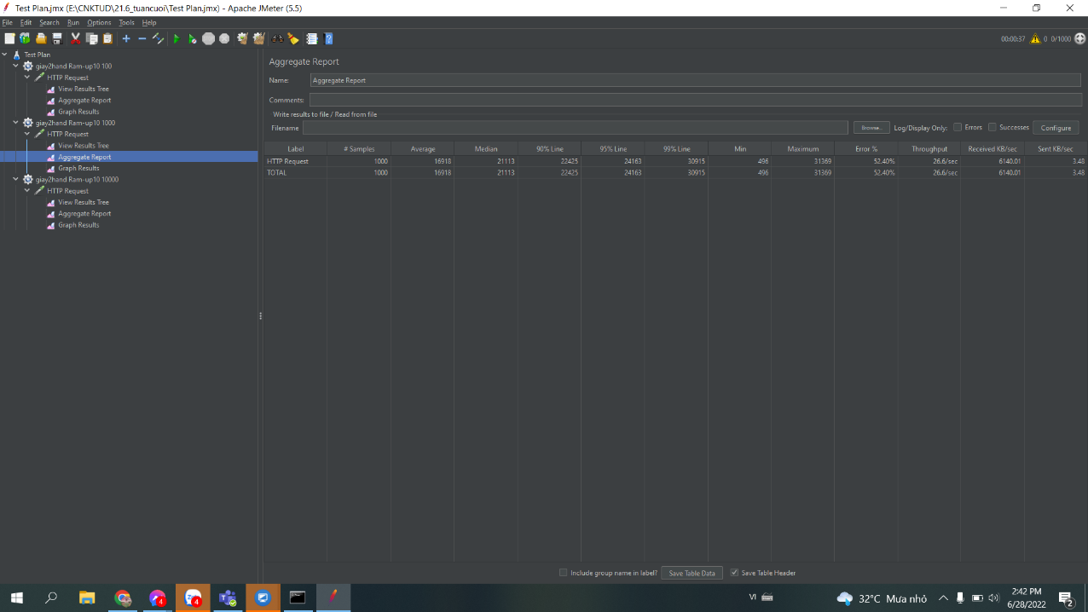

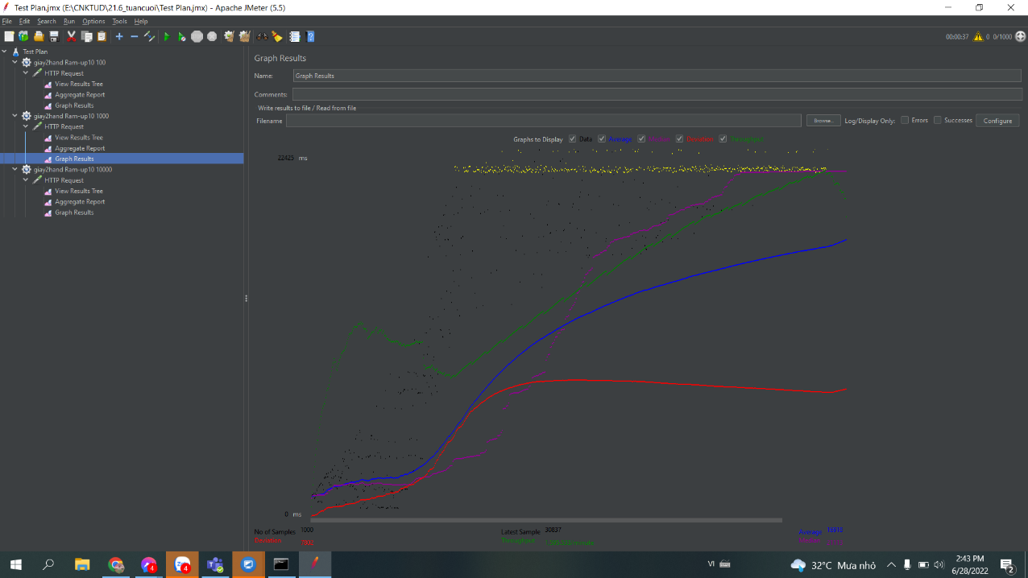

* Các thông số:
* Số lượng request đã thực hiện (Samples): 1000
* Thời gian phản hồi trung bình (Average): 16918ms
* Thời gian xử lý request ở giữa (Median): 21113ms
* 90% số request sẽ có thời gian đáp ứng nhỏ hơn giá trị hiển thị trong table, 10% số request còn lại sẽ có thời gian đáp ứng lớn hơn giá trị hiển thị trong table (90% line): 22425ms
* 95% số request sẽ có thời gian đáp ứng nhỏ hơn giá trị hiển thị trong table, 5% số request còn lại sẽ có thời gian đáp ứng lớn hơn giá trị hiển thị trong table (95% line): 24163ms
* 99% số request sẽ có thời gian đáp ứng nhỏ hơn giá trị hiển thị trong table, 1% số request còn lại sẽ có thời gian đáp ứng lớn hơn giá trị hiển thị trong table (99% line): 30915ms
* Thời gian phản hồi ngắn nhất (Min): 496ms
* Thời gian phản hồi lớn nhất (Maximum): 31369ms
* Tỉ lệ phần trăm số request bị lỗi (Error): 52.40%
* Số request server có thể xử lý (Throughput): 1.595.533/phút
* Thông lượng KB nhận được / giây (Received): 6140.01KB/giây
* Thông lượng KB gửi đi / giây (Sent): 3.4KB/giây
* Sự sai lệch hiện tại so với mức trung bình (Deviation): 7802
* Điểm nổi bật cần lưu ý: trong Ram-up này có 52.40% trên tổng số các server bị lỗi và trong 1 phút sẽ xử lý được 1.595.533 request, điều này cho thấy khả năng xử lý độ tải của server ở mức tương đối -> hiệu năng đạt

1. Thread Group_giay2hand 10000/1000(user/seconds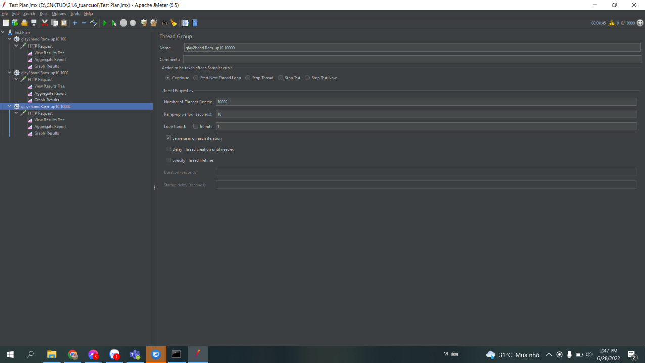)

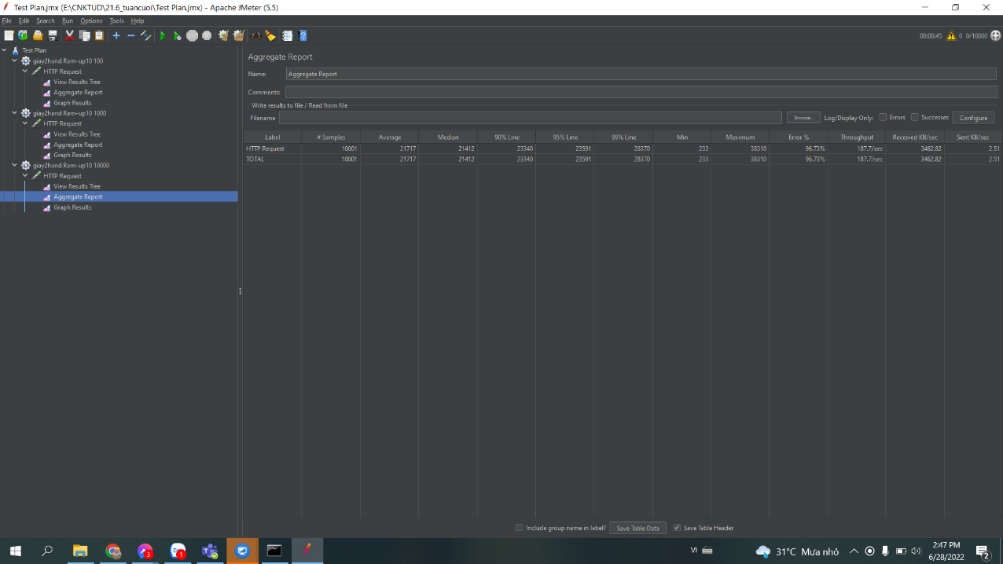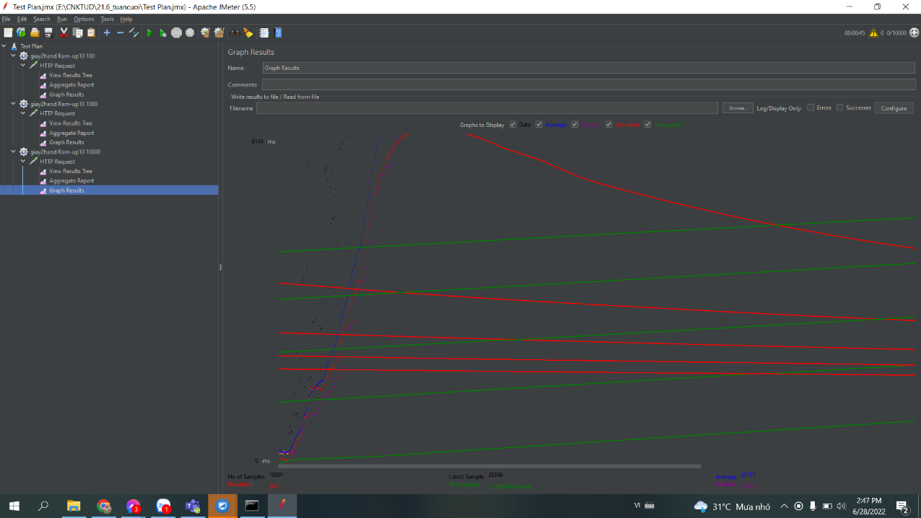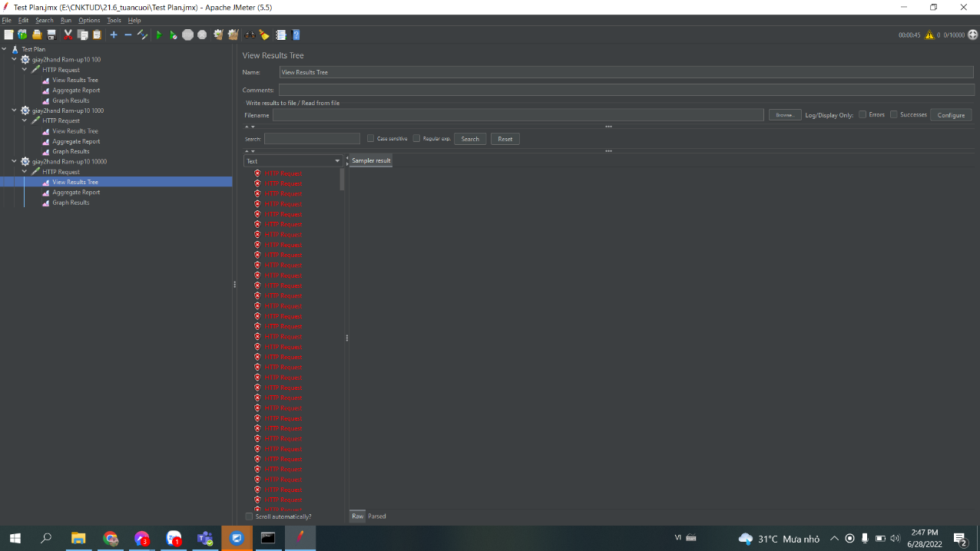

* Các thông số:
* Số lượng request đã thực hiện (Samples): 10001
* Thời gian phản hồi trung bình (Average): 21717ms
* Thời gian xử lý request ở giữa (Median): 21412ms
* 90% số request sẽ có thời gian đáp ứng nhỏ hơn giá trị hiển thị trong table, 10% số request còn lại sẽ có thời gian đáp ứng lớn hơn giá trị hiển thị trong table (90% line): 23340ms
* 95% số request sẽ có thời gian đáp ứng nhỏ hơn giá trị hiển thị trong table, 5% số request còn lại sẽ có thời gian đáp ứng lớn hơn giá trị hiển thị trong table (95% line): 23591ms
* 99% số request sẽ có thời gian đáp ứng nhỏ hơn giá trị hiển thị trong table, 1% số request còn lại sẽ có thời gian đáp ứng lớn hơn giá trị hiển thị trong table (99% line): 28370ms
* Thời gian phản hồi ngắn nhất (Min): 233ms
* Thời gian phản hồi lớn nhất (Maximum): 38310ms
* Tỉ lệ phần trăm số request bị lỗi (Error): 96.73%
* Số request server có thể xử lý (Throughput): 187.7/giây
* Thông lượng KB nhận được / giây (Received): 3462.82KB/giây
* Thông lượng KB gửi đi / giây (Sent): 2.51KB/giây
* Sự sai lệch hiện tại so với mức trung bình (Deviation): 2611
* Điểm nổi bật cần lưu ý: trong Ram-up này có 96.73% trên tổng số các server bị lỗi và trong 1 giây sẽ xử lý được 187 request, điều này cho thấy khả năng xử lý độ tải của server ở mức tệ -> hiệu năng không đạt

**THÔNG SỐ RAM-UP 100**

**----------------**

1. Thread Group: giay2hand 100/100(user/seconds)

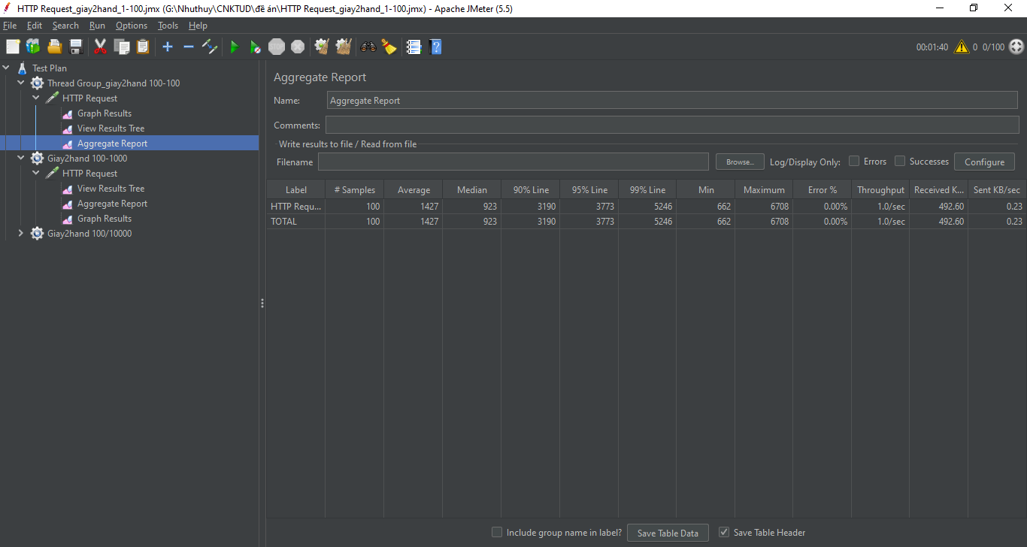

* Các thông số:
* Số lượng request đã thực hiện (Samples): 100
* Thời gian phản hồi trung bình (Average): 1427ms
* Thời gian xử lý request ở giữa (Median): 923ms
* 90% số request sẽ có thời gian đáp ứng nhỏ hơn giá trị hiển thị trong table, 10% số request còn lại sẽ có thời gian đáp ứng lớn hơn giá trị hiển thị trong table (90% line): 3190ms
* 95% số request sẽ có thời gian đáp ứng nhỏ hơn giá trị hiển thị trong table, 5% số request còn lại sẽ có thời gian đáp ứng lớn hơn giá trị hiển thị trong table (95% line): 3773ms
* 99% số request sẽ có thời gian đáp ứng nhỏ hơn giá trị hiển thị trong table, 1% số request còn lại sẽ có thời gian đáp ứng lớn hơn giá trị hiển thị trong table (99% line): 5246ms
* Thời gian phản hồi ngắn nhất (Min): 662ms
* Thời gian phản hồi lớn nhất (Maximum): 6708ms
* Tỉ lệ phần trăm số request bị lỗi (Error): 0.00%
* Số request server có thể xử lý (Throughput): 60.193/minute
* Thông lượng KB nhận được / giây (Received): 492.60KB/giây
* Thông lượng KB gửi đi / giây (Sent): 492.60KB/giây
* Sự sai lệch hiện tại so với mức trung bình (Deviation): 1101
* Điểm nổi bật cần lưu ý: trong Ram-up này có 0% trên tổng số các server bị lỗi và trong 1 phút sẽ xử lý được 60 request, điều này cho thấy khả năng xử lý độ tải của server ở mức bình thường -> hiệu năng đạt

1. Thread Group_giay2hand 1000/100(user/seconds)

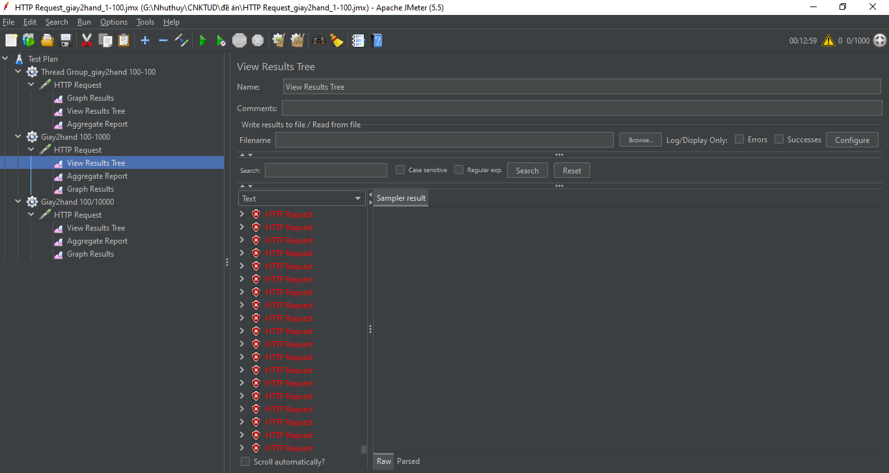

* Các thông số:
* Số lượng request đã thực hiện (Samples): 2252
* Thời gian phản hồi trung bình (Average): 186049ms
* Thời gian xử lý request ở giữa (Median): 96925ms
* 90% số request sẽ có thời gian đáp ứng nhỏ hơn giá trị hiển thị trong table, 10% số request còn lại sẽ có thời gian đáp ứng lớn hơn giá trị hiển thị trong table (90% line): 690439ms
* 95% số request sẽ có thời gian đáp ứng nhỏ hơn giá trị hiển thị trong table, 5% số request còn lại sẽ có thời gian đáp ứng lớn hơn giá trị hiển thị trong table (95% line): 721438ms
* 99% số request sẽ có thời gian đáp ứng nhỏ hơn giá trị hiển thị trong table, 1% số request còn lại sẽ có thời gian đáp ứng lớn hơn giá trị hiển thị trong table (99% line): 761747 ms
* Thời gian phản hồi ngắn nhất (Min): 131ms
* Thời gian phản hồi lớn nhất (Maximum): 780222 ms
* Tỉ lệ phần trăm số request bị lỗi (Error): 68.58%
* Số request server có thể xử lý (Throughput): 83.596/minute
* Thông lượng KB nhận được / giây (Received): 281.11KB/giây
* Thông lượng KB gửi đi / giây (Sent): 0.17 KB/giây
* Sự sai lệch hiện tại so với mức trung bình (Deviation): 226315
* Điểm nổi bật cần lưu ý: trong Ram-up này có 68.58% trên tổng số các server bị lỗi và trong 1 phút sẽ xử lý được 86 request, điều này cho thấy khả năng xử lý độ tải của server ở mức tương đối -> hiệu năng đạt

1. Thread Group_giay2hand 10000/100(user/seconds)

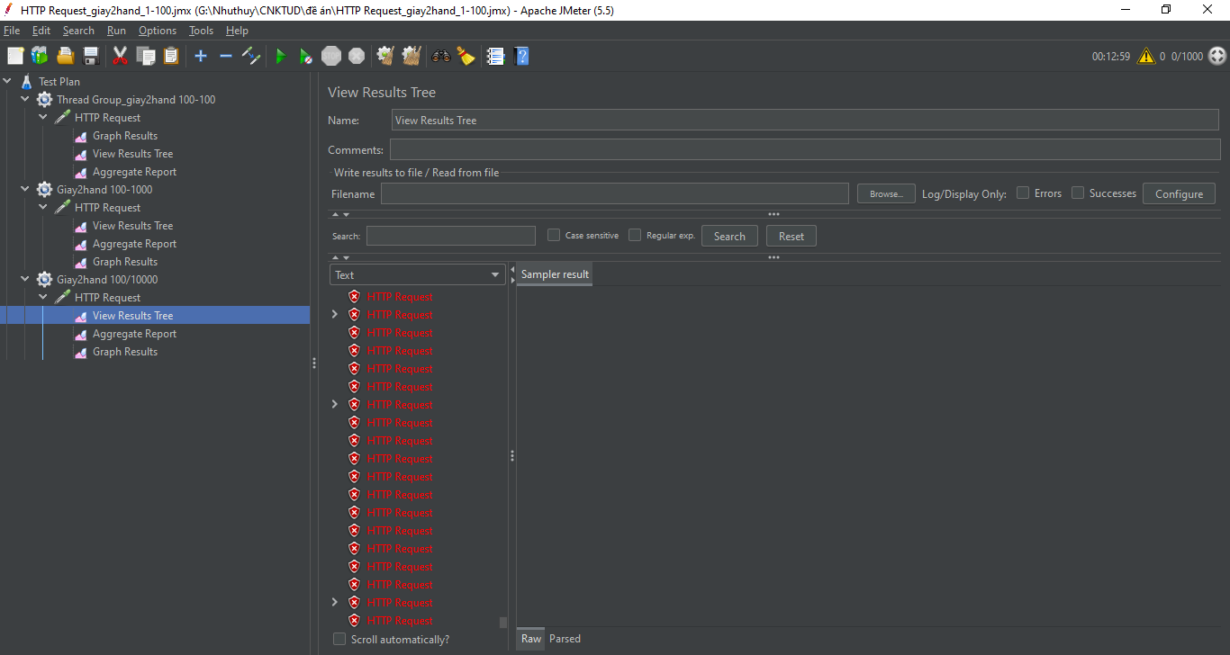

* Các thông số:
* Số lượng request đã thực hiện (Samples): 2639
* Thời gian phản hồi trung bình (Average): 12955 ms
* Thời gian xử lý request ở giữa (Median): 13331 ms
* 90% số request sẽ có thời gian đáp ứng nhỏ hơn giá trị hiển thị trong table, 10% số request còn lại sẽ có thời gian đáp ứng lớn hơn giá trị hiển thị trong table (90% line): 21060 ms
* 95% số request sẽ có thời gian đáp ứng nhỏ hơn giá trị hiển thị trong table, 5% số request còn lại sẽ có thời gian đáp ứng lớn hơn giá trị hiển thị trong table (95% line): 22931 ms
* 99% số request sẽ có thời gian đáp ứng nhỏ hơn giá trị hiển thị trong table, 1% số request còn lại sẽ có thời gian đáp ứng lớn hơn giá trị hiển thị trong table (99% line): 26241 ms
* Thời gian phản hồi ngắn nhất (Min): 1ms
* Thời gian phản hồi lớn nhất (Maximum): 27483 ms
* Tỉ lệ phần trăm số request bị lỗi (Error): 100%
* Số request server có thể xử lý (Throughput): 5,747.786/minute
* Thông lượng KB nhận được / giây (Received): 232.54KB/giây
* Thông lượng KB gửi đi / giây (Sent): 1.84KB/giây
* Sự sai lệch hiện tại so với mức trung bình (Deviation): 7191

Điểm nổi bật cần lưu ý: trong Ram-up này có 100% trên tổng số các server bị lỗi và trong 1 phút sẽ xử lý được 5,747 request, điều này cho thấy khi có 10000 người truy cập cùng lúc với khoảng thời gian 1000 giây thì server không thể phản hôi tốt, 10000 người sẽ bị mất kết nối với server -> hiệu năng không đạt

**THÔNG SỐ RAM-UP 1000**

**----------------**

1. Ram-up1000 100: hiệu năng của trang web khi có 100 người truy cập cùng lúc với khoảng thời gian 1000 giây

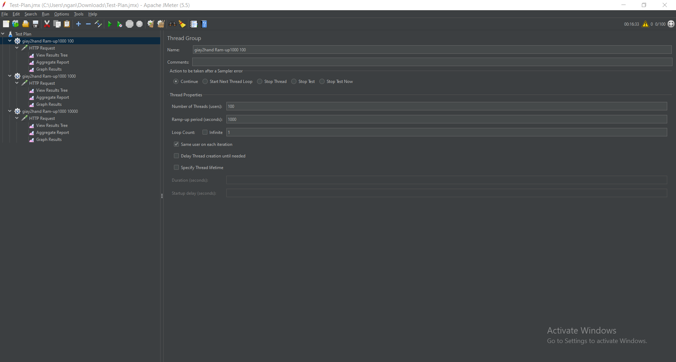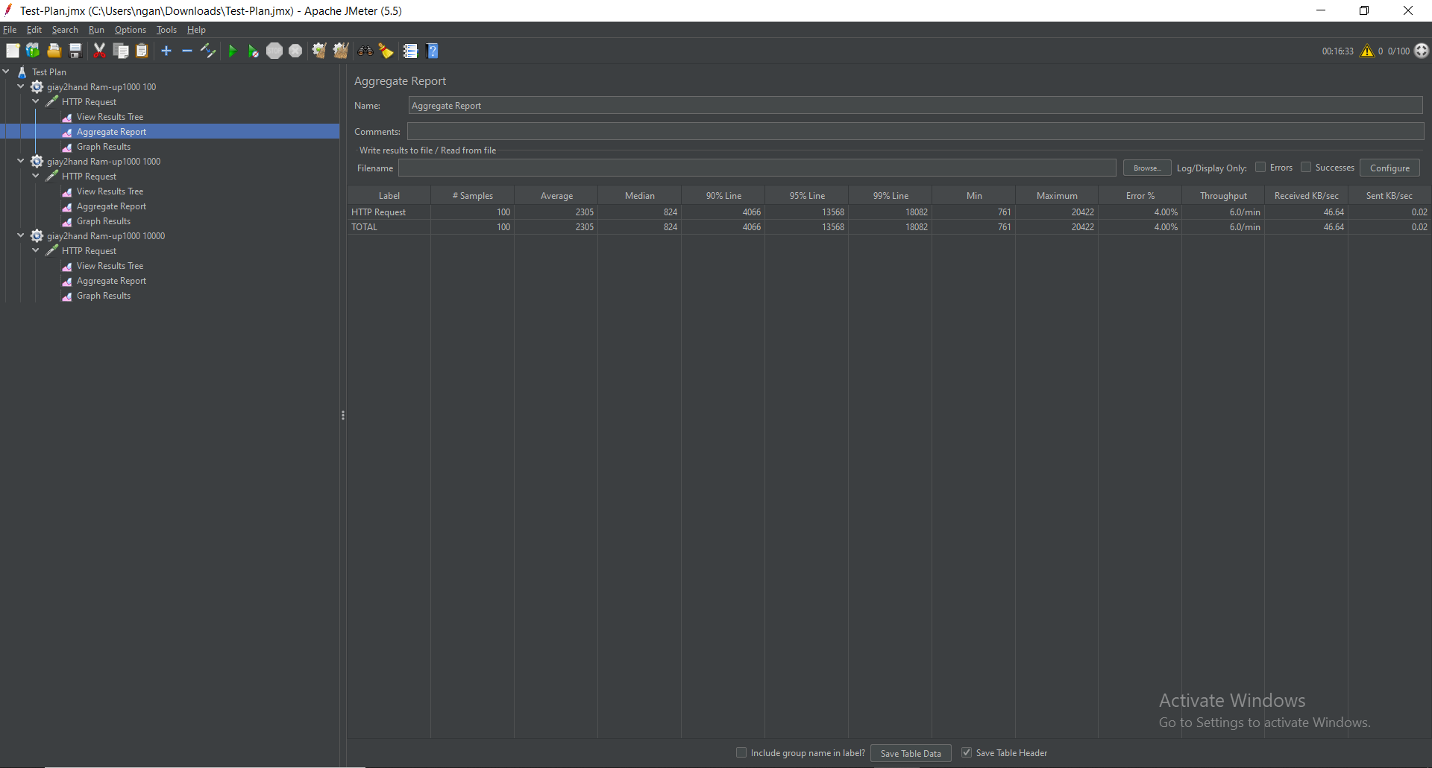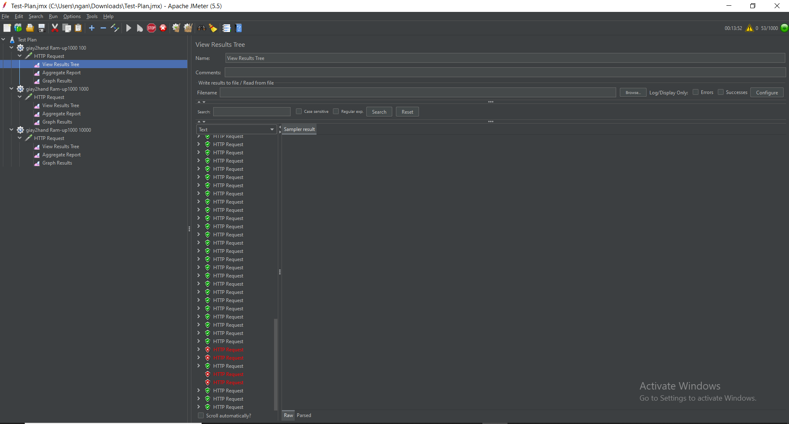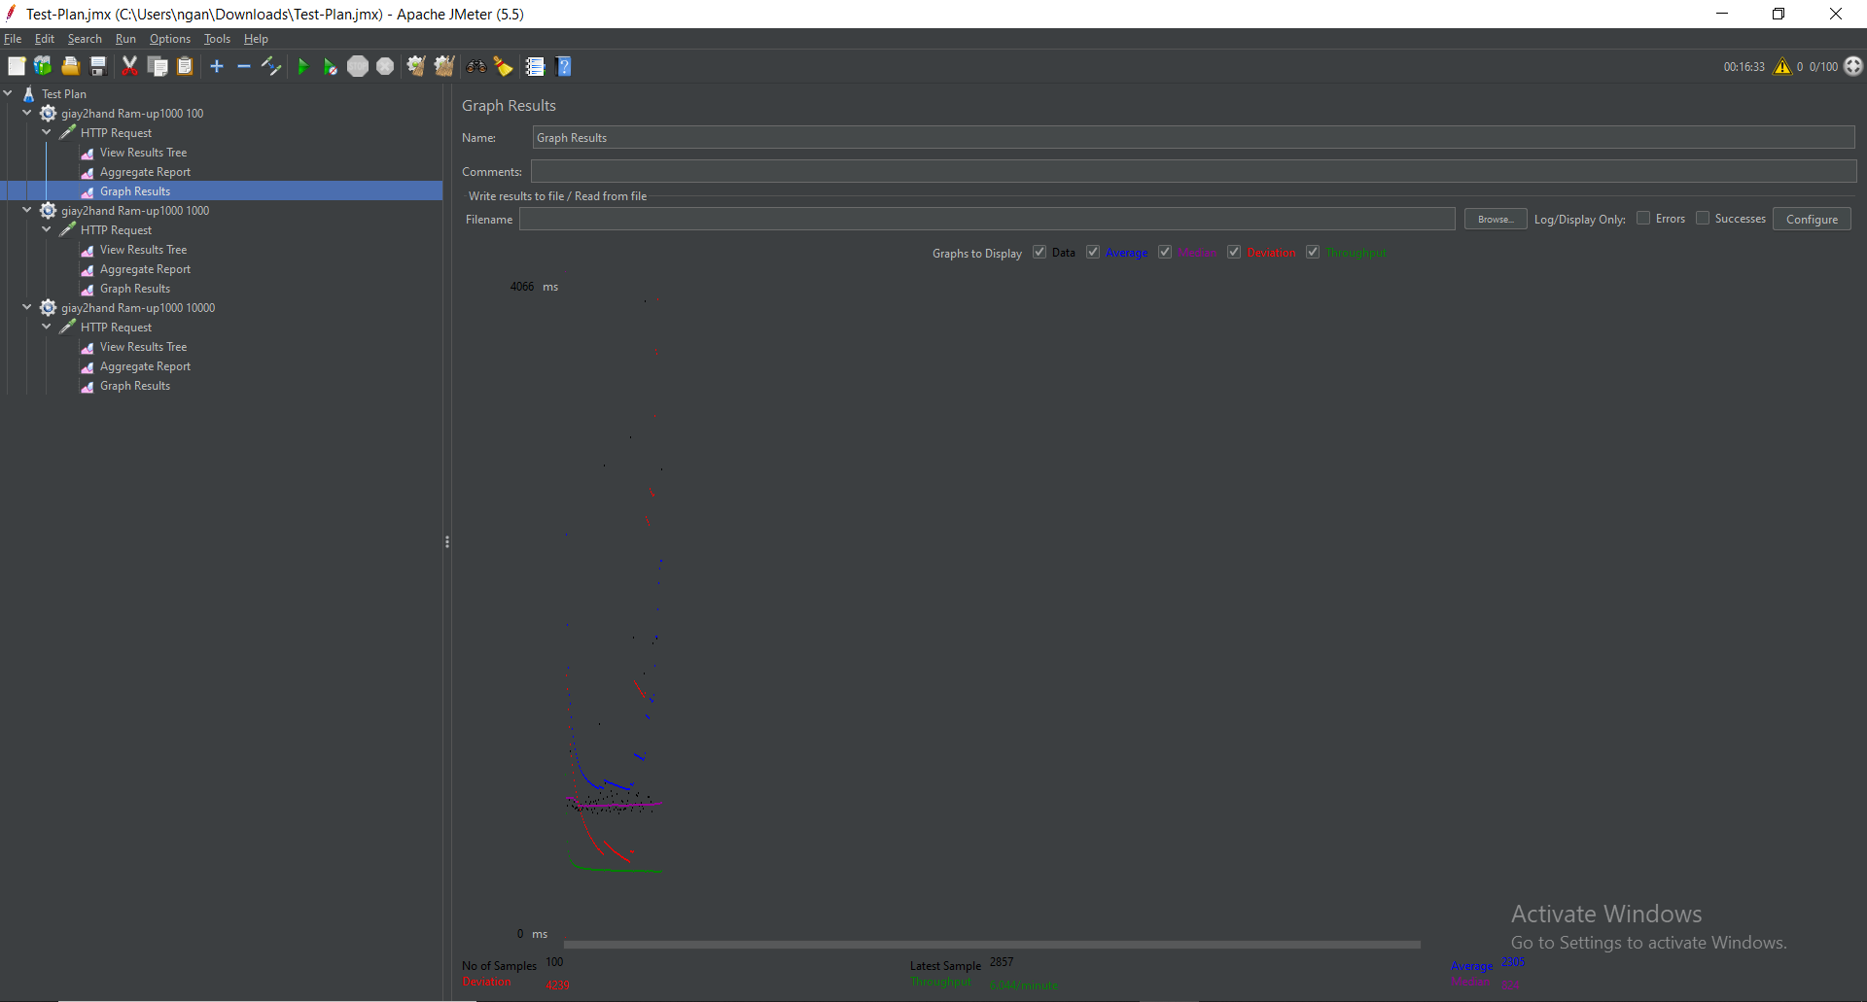

* Các thông số:
* Số lượng request đã thực hiện (Samples): 100
* Thời gian phản hồi trung bình (Average): 2305ms
* Thời gian xử lý request ở giữa (Median): 824ms
* 90% số request sẽ có thời gian đáp ứng nhỏ hơn giá trị hiển thị trong table, 10% số request còn lại sẽ có thời gian đáp ứng lớn hơn giá trị hiển thị trong table (90% line): 4066ms
* 95% số request sẽ có thời gian đáp ứng nhỏ hơn giá trị hiển thị trong table, 5% số request còn lại sẽ có thời gian đáp ứng lớn hơn giá trị hiển thị trong table (95% line): 13568ms
* 99% số request sẽ có thời gian đáp ứng nhỏ hơn giá trị hiển thị trong table, 1% số request còn lại sẽ có thời gian đáp ứng lớn hơn giá trị hiển thị trong table (99% line): 18082ms
* Thời gian phản hồi ngắn nhất (Min): 761ms
* Thời gian phản hồi lớn nhất (Maximum): 20422ms
* Tỉ lệ phần trăm số request bị lỗi (Error): 4.00%
* Số request server có thể xử lý (Throughput): 6.0/phút
* Thông lượng KB nhận được / giây (Received): 46.64KB/giây
* Thông lượng KB gửi đi / giây (Sent): 0.02KB/giây
* Sự sai lệch hiện tại so với mức trung bình (Deviation): 4239
* Điểm nổi bật cần lưu ý: trong Ram-up này có 4.00% trên tổng số các server bị lỗi và trong 1 phút sẽ xử lý được 6 request, điều này cho thấy khả năng xử lý độ tải của server ở mức bình thường -> hiệu năng yếu

1. Ram-up1000 1000: hiệu năng của trang web khi có 1000 người truy cập cùng lúc với khoảng thời gian 1000 giây

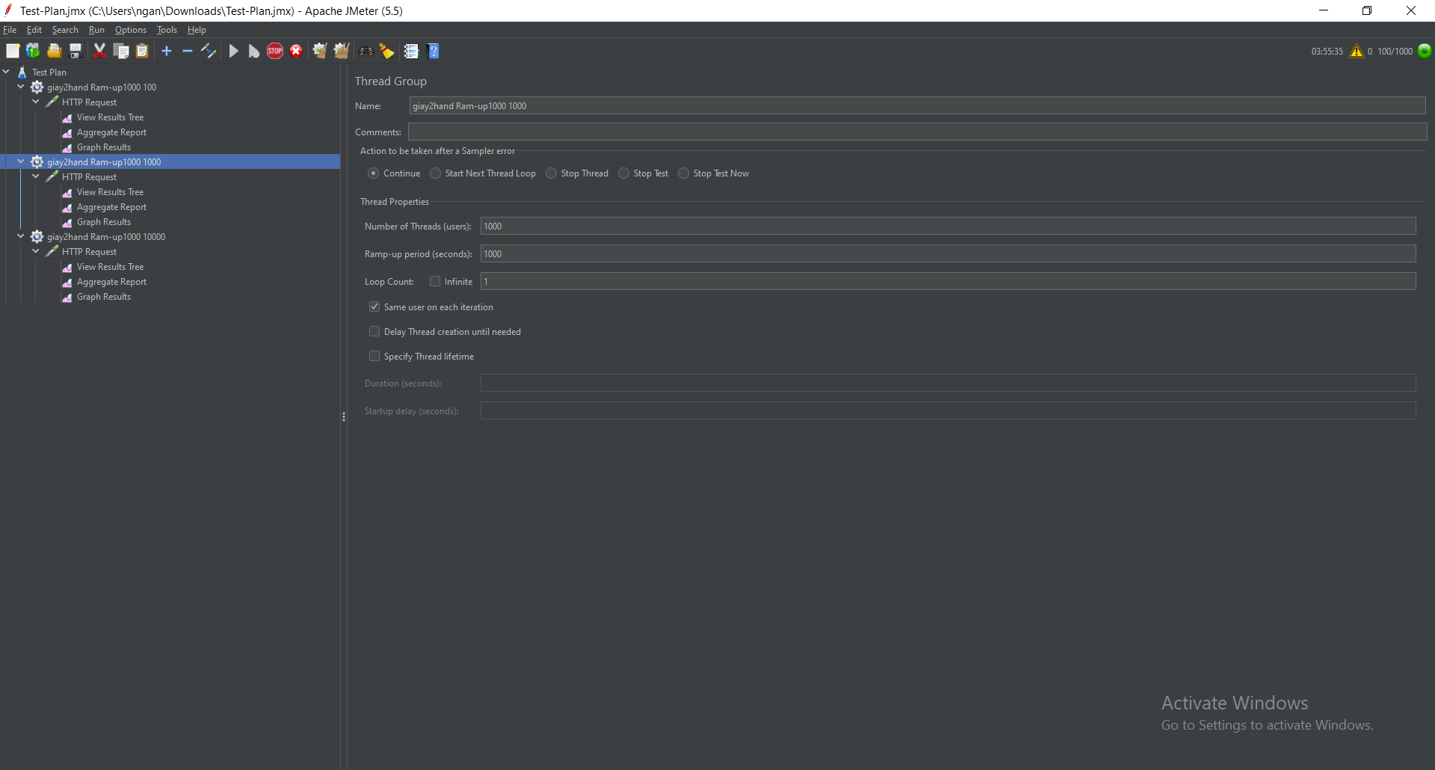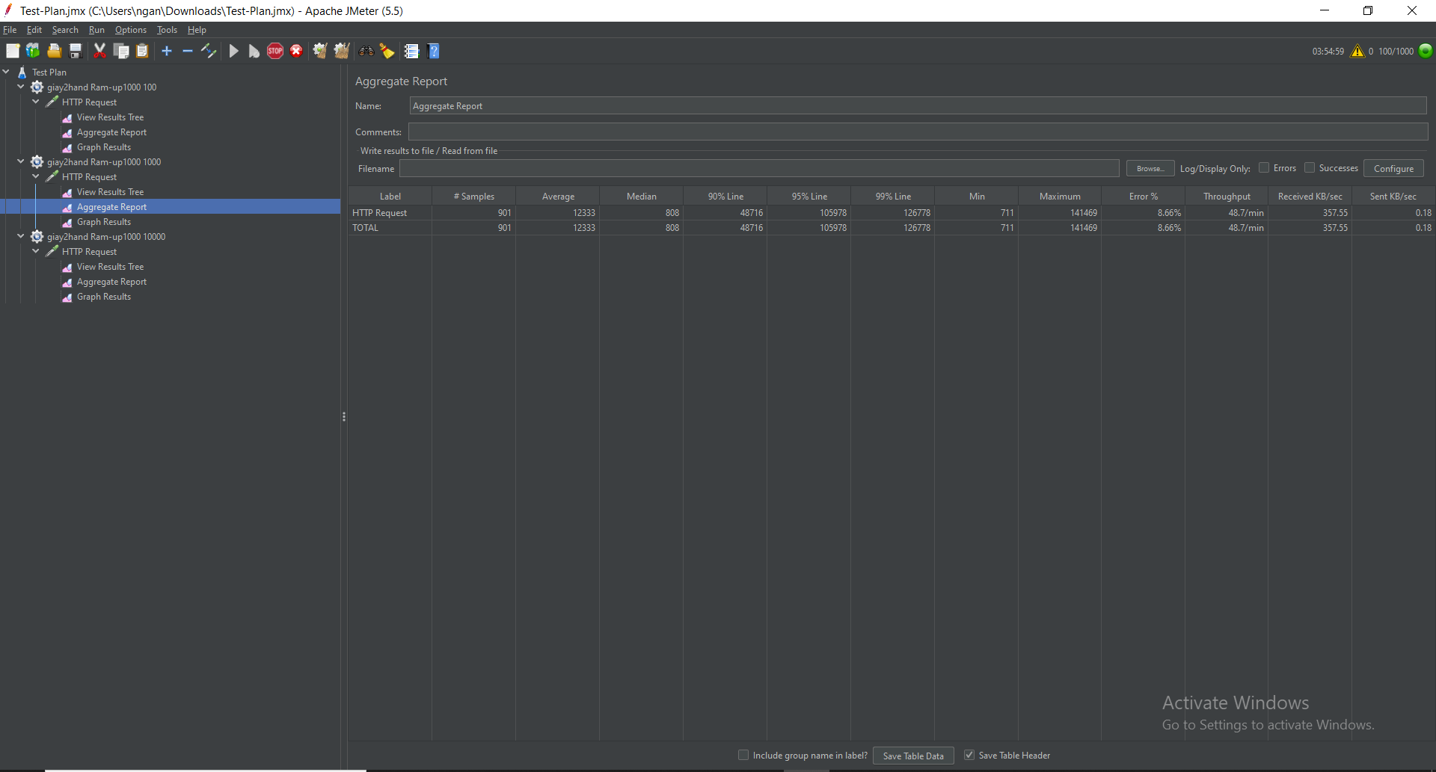

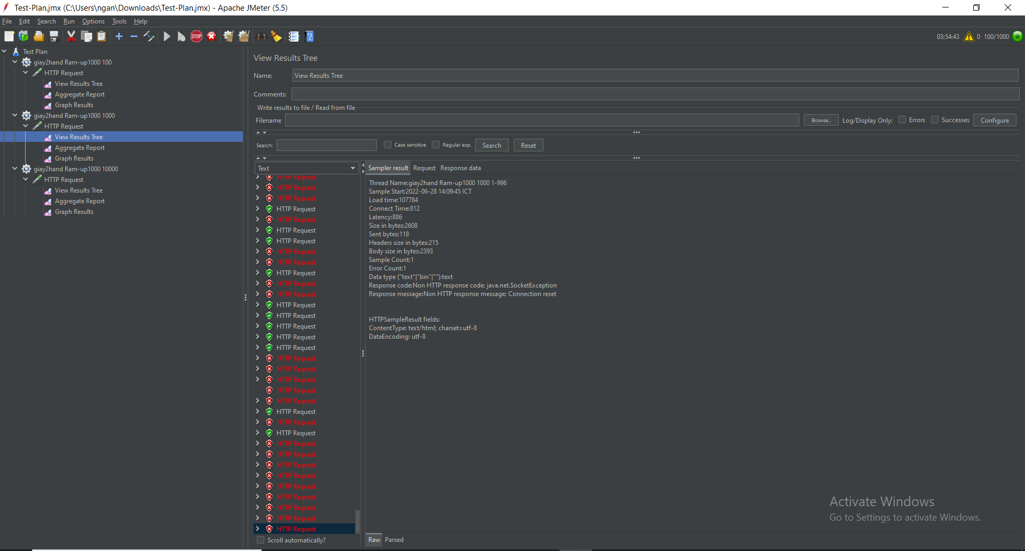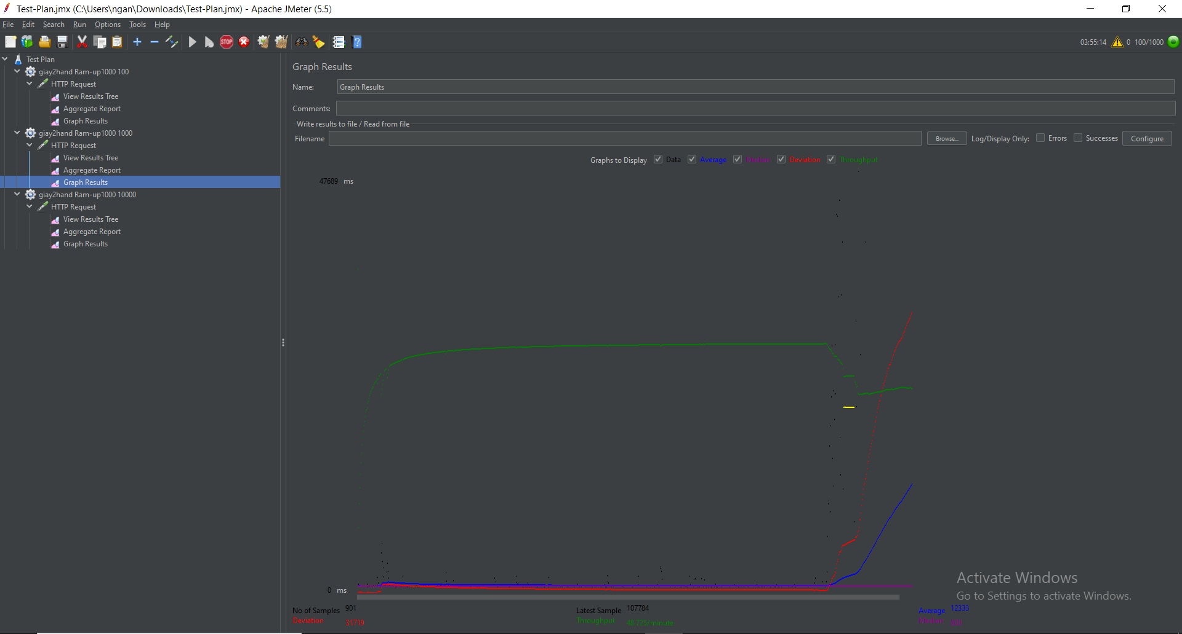

* Các thông số trong Aggregate Report:
* Số lượng request đã thực hiện (Samples): 901
* Thời gian phản hồi trung bình (Average): 12333ms
* Thời gian xử lý request ở giữa (Median): 808ms
* 90% số request sẽ có thời gian đáp ứng nhỏ hơn giá trị hiển thị trong table, 10% số request còn lại sẽ có thời gian đáp ứng lớn hơn giá trị hiển thị trong table (90% line): 48716ms
* 95% số request sẽ có thời gian đáp ứng nhỏ hơn giá trị hiển thị trong table, 5% số request còn lại sẽ có thời gian đáp ứng lớn hơn giá trị hiển thị trong table (95% line): 105978ms
* 99% số request sẽ có thời gian đáp ứng nhỏ hơn giá trị hiển thị trong table, 1% số request còn lại sẽ có thời gian đáp ứng lớn hơn giá trị hiển thị trong table (99% line): 126778ms
* Thời gian phản hồi ngắn nhất (Min): 711ms
* Thời gian phản hồi lớn nhất (Maximum): 101469ms
* Tỉ lệ phần trăm số request bị lỗi (Error): 8.66%
* Số request server có thể xử lý (Throughput):: 48.7/phút
* Thông lượng KB nhận được / giây (Received) : 357.55KB/giây
* Thông lượng KB gửi đi / giây (Send): 0.18KB/giây
* Sự sai lệch hiện tại so với mức trung bình (Deviation): 31719
* Điểm nổi bật cần lưu ý: trong Ram-up này có 8.66% trên tổng số các server bị lỗi và trong 1 phút sẽ xử lý được 48 request, điều này cho thấy khả năng xử lý độ tải của server ở mức tương đối -> hiệu năng đạt

1. Ram-up1000 10000: hiệu năng của trang web khi có 10000 người truy cập cùng lúc với khoảng thời gian 1000 giây

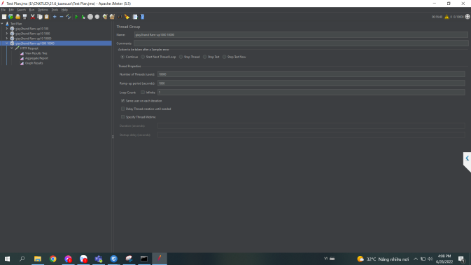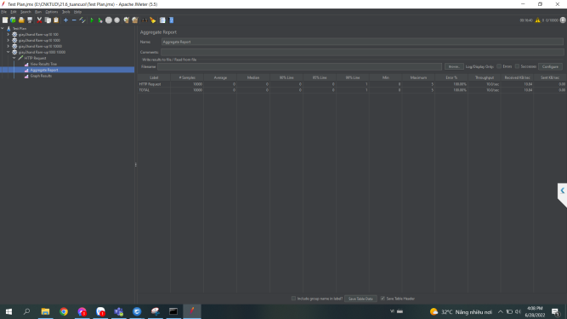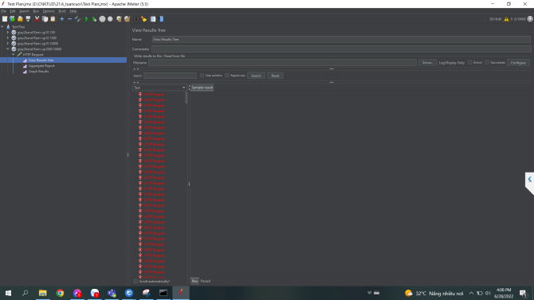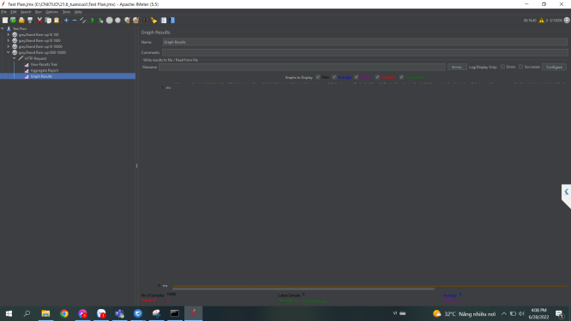

* Các thông số trong Aggregate Report:
* Số lượng request đã thực hiện (Samples): 10000
* Thời gian phản hồi trung bình (Average): 0ms
* Thời gian xử lý request ở giữa (Median): 0ms
* 90% số request sẽ có thời gian đáp ứng nhỏ hơn giá trị hiển thị trong table, 10% số request còn lại sẽ có thời gian đáp ứng lớn hơn giá trị hiển thị trong table (90% line): 0ms
* 95% số request sẽ có thời gian đáp ứng nhỏ hơn giá trị hiển thị trong table, 5% số request còn lại sẽ có thời gian đáp ứng lớn hơn giá trị hiển thị trong table (95% line): 0ms
* 99% số request sẽ có thời gian đáp ứng nhỏ hơn giá trị hiển thị trong table, 1% số request còn lại sẽ có thời gian đáp ứng lớn hơn giá trị hiển thị trong table (99% line): 1ms
* Thời gian phản hồi ngắn nhất (Min): 0ms
* Thời gian phản hồi lớn nhất (Maximum): 5ms
* Tỉ lệ phần trăm số request bị lỗi (Error): 100.00%
* Số request server có thể xử lý (Throughput)::10.0/giây
* Thông lượng KB nhận được / giây (Received): 10.84KB/giây
* Thông lượng KB gửi đi / giây (Send): 0.00KB/giây
* Sự sai lệch hiện tại so với mức trung bình (Deviation): 0
* Điểm nổi bật cần lưu ý: trong Ram-up này có 100.00% trên tổng số các server bị lỗi và trong 1 phút sẽ xử lý được 6 request, điều này cho thấy khi có 10000 người truy cập cùng lúc với khoảng thời gian 1000 giây thì server không thể phản hôi tốt, 10000 người sẽ bị mất kết nối với server -> hiệu năng không đạt